Новый выпуск «Шоу профессий», прошедший 21 декабря был посвящён судостроению и назывался «Спуск на воду». Школьники узнали о сферах использования промышленных роботов и приняли участие в викторине. Проект реализуется Министерством просвещения совместно с Институтом изучения детства, семьи и воспитания Российской академии образования и Институтом развития профессионального образования.

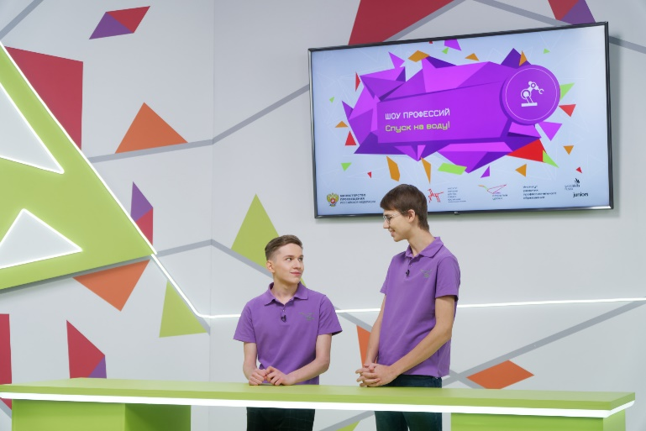

Сегодня судостроение в России набирает обороты: с каждым годом увеличиваются объёмы производства судов различных направлений – от военных и промысловых судов до сухогрузов и танкеров. Именно в России строят самые большие в мире подводные лодки и ледоколы.

В российской национальной политике большое внимание уделяется развитию арктической зоны, а промышленная робототехника позволяет исследовать Арктику эффективнее: проводить разведку льда, айсбергов и подлёдных участков. Роботам доверяют работы, связанные со строительством судов, – сварочные работы, лазерную резку, нанесение покрытий и другие.

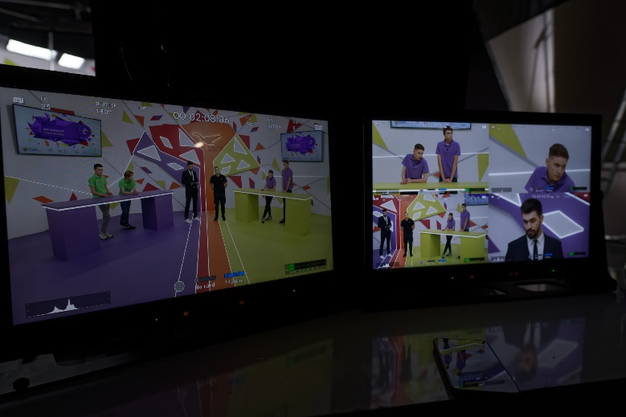

В ходе трансляции к школьникам обратился заместитель генерального директора Агентства по развитию человеческого капитала на Дальнем Востоке и в Арктике Иван Ефимов.

*«Отрасль судостроения становится востребованной. Приоритетом развития российской Арктики на ближайшее десятилетие является Северный морской путь. Появятся сотни новых рабочих мест. Желаю вам стать профессионалами в своём направлении. Уверен, что благодаря вам Россия останется великой морской державой», – сказал он.*

Соревнование между командами прошло по компетенции «Промышленная робототехника». В течение урока участники самостоятельно запрограммировали робота для лазерной резки деталей будущего судна. Ребята отметили, что в процессе выполнения задания важными качествами для достижения успеха оказались терпение, усидчивость и упорство.

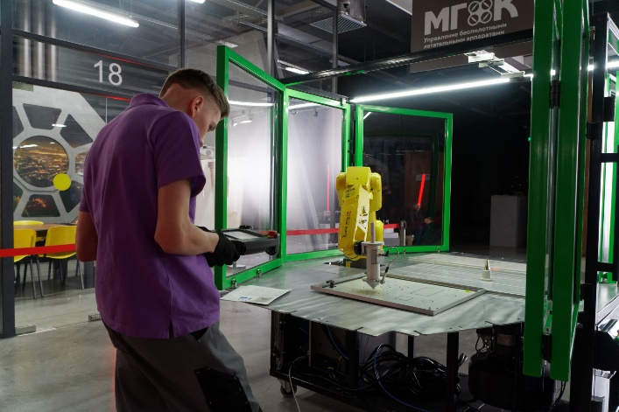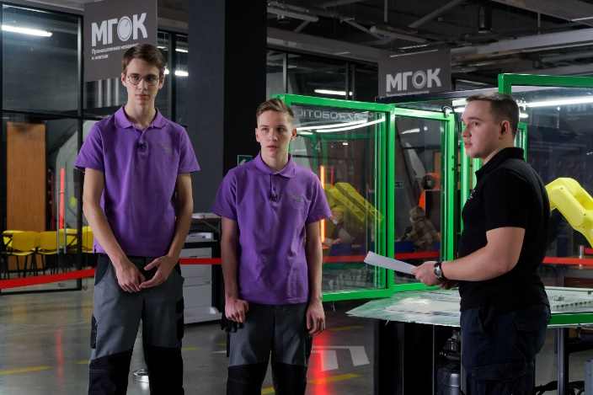

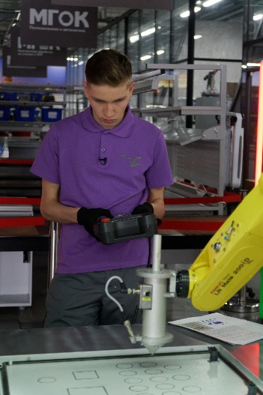

Шоу доступно для просмотра на сайте [открытыеуроки.рф](https://vk.com/away.php?to=http%3A%2F%2F%EE%F2%EA%F0%FB%F2%FB%E5%F3%F0%EE%EA%E8.%F0%F4&post=-199410745_3521&cc_key=" \t "_blank) и в официальной группе проекта во ВКонтакте.